[Bài tập] Hệ thống Quản lý Lớp học Trực tuyến

1. Mục tiêu
- Thiết kế ERD cho hệ thống đa vai trò người dùng (User Role)
- Phân tích quan hệ đa tầng (Users – Courses – Enrollment – Assessments)
- Tư duy chuẩn hóa dữ liệu, tách bảng hợp lý cho hệ thống có quy mô lớn

2. Mô tả
Một nền tảng học trực tuyến (như Coursera hoặc Udemy) cần quản lý:
- Người dùng (User): mã người dùng, họ tên, email, mật khẩu, vai trò (student/instructor/admin)
- Khóa học (Course): mã khóa, tên, mô tả, cấp độ, giá, ngày phát hành
- Danh mục khóa học (Category): mã danh mục, tên danh mục
- Giảng viên (Instructor): là một loại User, có thêm thông tin học vị, chuyên môn
- Đăng ký học (Enrollment): lưu việc học viên tham gia khóa học nào, ngày đăng ký, trạng thái (đang học, hoàn thành, hủy)
- Bài học (Lesson): mã bài học, tiêu đề, nội dung, thời lượng, thuộc khóa học
- Bài kiểm tra (Quiz): mã quiz, tiêu đề, số câu hỏi, thuộc bài học nào
- Kết quả (Result): mã kết quả, điểm, ngày làm, thuộc về học viên nào và quiz nào

Yêu cầu:
- Xác định tất cả thực thể, thuộc tính, khóa chính, khóa ngoại
Users (Thông tin chung)
Thuộc tính:
user_id (PK): Mã người dùng
email, password_hash, full_name
role: Enum/Int (Student, Instructor, Admin) - Dùng để phân quyền nhanh.
Instructors (Thông tin giảng viên)
Thuộc tính:
Khóa ngoại: user_id (PK, FK): Tham chiếu sang Users.user_id
degree: Học vị
expertise: Chuyên môn

Categories (Danh mục)
Thuộc tính:
Khóa chính: category_id (PK), name

Courses (Khóa học)
Thuộc tính:
Khóa chính: course_id (PK)
Khóa ngoại: structor_id (FK): Người dạy (Tham chiếu Users.user_id hoặc Instructors.user_id).
category_id (FK)
title, description, level (Beginner/Inter/Adv), price, release_date

Enrollments (Đăng ký - Bảng trung gian n-n)
Thuộc tính:
enrollment_id (PK): Giúp quản lý giao dịch dễ hơn khóa phức hợp.
user_id (FK): Học viên
course_id (FK): Khóa học
enrolled_at: Ngày đăng ký
status: (Active, Completed, Cancelled)

Lessons (Bài học)
lesson_id (PK)
course_id (FK)
title, content_url, duration, sequence_order (thứ tự bài)

Quizzes (Bài kiểm tra)
quiz_id (PK)
lesson_id (FK): Thuộc bài học nào
title, total_questions, passing_score

Results (Kết quả thi)
result_id (PK)
user_id (FK): Học viên làm bài
quiz_id (FK): Bài quiz nào
score: Điểm số
completed_at: Ngày làm

- Thể hiện các mối quan hệ chính:
  - Một giảng viên có thể dạy nhiều khóa học
  - Một khóa học thuộc về một danh mục
  - Một khóa học có nhiều bài học, mỗi bài học có thể có quiz
  - Một học viên có thể học nhiều khóa học → mối quan hệ n–n (Enrollment)
  - Một học viên có thể làm nhiều quiz, mỗi lần làm có một Result riêng
- Vẽ sơ đồ ERD đầy đủ với các ký hiệu:
  - (1–n), (n–n)
  - Khóa chính (PK), khóa ngoại (FK)
  - Ghi chú vai trò (Student, Instructor nếu chung bảng User)
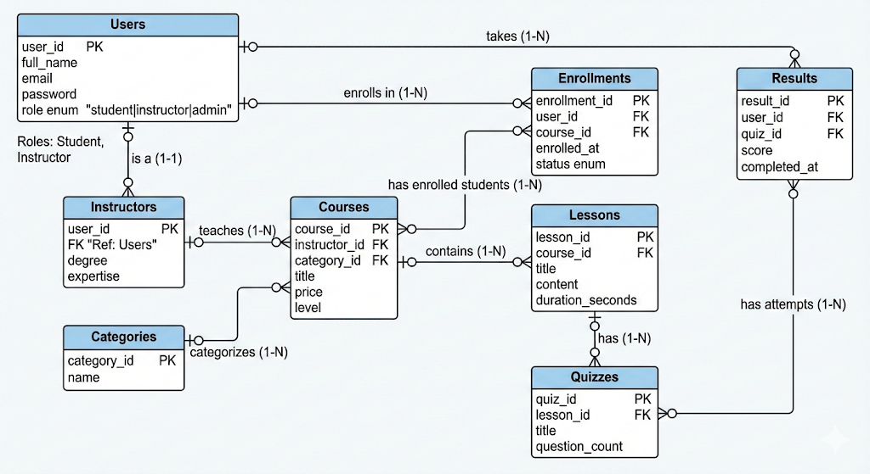
- (Optional): Đề xuất thêm bảng Payment hoặc Certificate để mở rộng hệ thống
Users - Instructors (1 - 1): Quan hệ kế thừa. Mọi Giảng viên đều là User, nhưng họ có thêm bảng riêng để lưu thông tin chuyên môn. Khi truy vấn thông tin giảng viên, ta dùng JOIN hai bảng này.
Instructors - Courses (1 - n): Một giảng viên có thể tạo và dạy nhiều khóa học. Một khóa học chỉ do một giảng viên chính chịu trách nhiệm (theo thiết kế đơn giản này).
Users - Courses (n - n) -> Enrollments: Đây là quan hệ nhiều-nhiều được tách thành hai quan hệ 1-n thông qua bảng trung gian Enrollments.
  - Bảng này rất quan trọng để lưu lịch sử giao dịch: "Học viên A mua khóa B vào ngày nào, trạng thái học ra sao".
Lessons - Quizzes (1 - n): Một bài học (Lesson) có thể có nhiều bài kiểm tra nhỏ (Quiz), hoặc không có bài nào (0-n).
Users - Quizzes (n - n) -> Results: Để lưu lịch sử làm bài, ta cần bảng Results. Một học viên có thể làm một bài Quiz nhiều lần (nếu cho phép thi lại), mỗi lần sẽ sinh ra một dòng Result mới với điểm số và ngày giờ khác nhau.

